Přijímač pevně dán – sink uzel
V první sadě testů se zaměříme na případ, kdy máme pevně daný přijímač a k němu hledáme „nejlepší“ vysílače. K nalezení ideálních vysílačů musíme projít všechny možné dvojce a to může být při velkém počtu uzlů výpočetně náročná operace. Tyto testy slouží k nalezení různých omezení, které nám výpočet zjednoduší.

Schéma pokusu – Obdélník
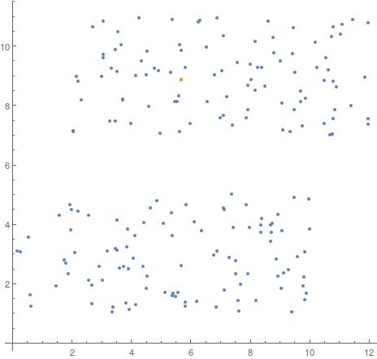

Parametry testu
Nejprve jsem se rozhodl vyvodit závěry pro „rozumné“ konfigurace. Obě oblasti ve kterých budou generovány vysílače budou mít obdélníkový tvar. První oblast, ve které se budou nacházet vysílače, bude mít rozměry 10x4 a druhá, ve které bude přijímač (sink) bude mít také rozměry 10x4. Tím docílím stejnou hustotu vysílačů na obě oblasti. Výsledky by měli být dostatečně reprezentativní pro obecný závěr. Postupně budu také měnit počet vysílačů v oblastech abych zjistil zda má tento ukazatel vliv na konečný výsledek.
Z pole vysílačů určím konvexní obálku. Mělo by se jednat o body nejblíž druhé oblasti. Budu zkoumat, zda mi toto omezení v hledání pomůže celý proces urychlit.
Přijímač je vybrán z bodů v přijímací oblasti náhodně s využitím funkce RandomSample, které se nachází v knihovně Mathematica.

Výsledky n = 50, t = 10 000
n Počet vysílačů v poli
t Počet pokusů
Hledání prvního vysílače nejbližšího sinku | Procento pokusů | Prům. vzdálenost vysílače a přijímače
Na konvexní obálce | 74,31 | 4,53
Mimo konvexní obálku | 25,69 | 4,43

Graf četnosti rozdílu vzdáleností (vysílač na konvexní obálce → přijímače) – (vysílač mimo konvexní obálku → přijímač):
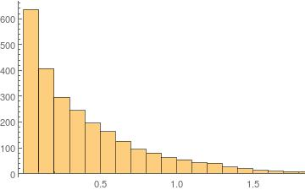
Jsou rozdíly velké? Můžeme zhoršení zanedbat když zohledníme, že v 75% případů je bod na konvexní obálce nejbližší možný?
A) První vysílač byl na konvexní obálce
Hledání druhého vysílače nejbližšího prvnímu | Procento pokusů | Prům. vzdálenost vysílačů | Prům. vzdálenost druhého vysílače a přijímače
Na konvexní obálce | 16,44 | 1,76 | 5,58
Mimo konvexní obálku | 83,56 | 0,65 | 4,95

Pokud první vysílač odebereme z konvexní obálky a druhý hledáme stejně jako předtím první | Prům. vzdálenost vysílačů | Prům. vzdálenost druhého vysílače a přijímače
Konvexní obálku nepřepočítáme | 2,55 | 5,26
Konvexní obálku přepočítáme bez prvního vysílače | 1,59 | 4,79

B) První vysílač byl mimo konvexní obálku
Druhý vysílač hledaný bez závislosti na konvexní obálce.
Prům. vzdálenost vysílačů: 0,64
Prům. vzdálenost druhého vysílače a přijímače: 4,87

Výsledky n = 100, t = 10 000
Hledání prvního vysílače nejbližšího sinku | Procento pokusů | Prům. vzdálenost vysílače a přijímače
Na konvexní obálce | 67,58 | 4,42
Mimo konvexní obálku | 32,42 | 4,29

Graf četnosti rozdílu vzdáleností (vysílač na konvexní obálce → přijímače) – (vysílač mimo konvexní obálku → přijímač):

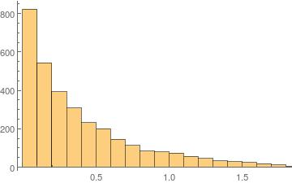
Jsou rozdíly velké? Můžeme zhoršení zanedbat když zohledníme, že v 75% případů je bod na konvexní obálce nejbližší možný?
A) První vysílač na konvexní obálce
Hledání druhého vysílače nejbližšího prvnímu | Procento pokusů | Prům. vzdálenost vysílačů | Prům. vzdálenost druhého vysílače a přijímače
Na konvexní obálce | 12,12 | 1,57 | 5,28
Mimo konvexní obálku | 87,88 | 0,45 | 4,71

Pokud první vysílač odebereme z konvexní obálky a druhý hledáme stejně jako předtím první | Prům. vzdálenost vysílačů | Prům. vzdálenost druhého vysílače a přijímače
Konvexní obálku nepřepočítáme | 2,27 | 5,03
Konvexní obálku přepočítáme bez prvního vysílače | 1,54 | 4,59

B) První vysílač mimo konvexní obálku
Prům. vzdálenost vysílačů: 0,45
Prům. vzdálenost druhého vysílače a přijímače: 4,60

Výsledky n = 200, t = 10 000
Hledání prvního vysílače nejbližšího sinku | Procento pokusů | Prům. vzdálenost vysílače a přijímače
Na konvexní obálce | 60,50 | 4,22
Mimo konvexní obálku | 39,50 | 4,37

Graf četnosti rozdílu vzdáleností (vysílač na konvexní obálce → přijímače) – (vysílač mimo konvexní obálku → přijímač):

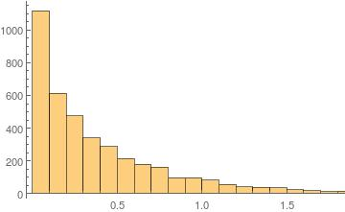
Jsou rozdíly velké? Můžeme zhoršení zanedbat když zohledníme, že v 60% případů je bod na konvexní obálce nejbližší možný?
A) První vysílač byl na konvexní obálce
Hledání druhého vysílače nejbližšího prvnímu | Procento pokusů | Prům. vzdálenost vysílačů | Prům. vzdálenost druhého vysílače a přijímače
Na konvexní obálce | 15,74 | 1,45 | 5,09
Mimo konvexní obálku | 89,28 | 0,32 | 4,58

Pokud první vysílač odebereme z konvexní obálky a druhý hledáme stejně jako předtím první | Prům. vzdálenost vysílačů | Prům. vzdálenost druhého vysílače a přijímače
Konvexní obálku nepřepočítáme | 2,11 | 4,89
Konvexní obálku přepočítáme bez prvního vysílače | 1,38 | 4,50
B) První vysílač byl mimo konvexní obálku
Druhý vysílač hledaný bez závislosti na konvexní obálce.
Prům. vzdálenost vysílačů: 0,32
Prům. vzdálenost druhého vysílače a přijímače: 4,43

Výsledky n = 400, t = 10 000
Hledání prvního vysílače nejbližšího sinku | Procento pokusů | Prům. vzdálenost vysílače a přijímače
Na konvexní obálce | 53,94 | 4,30
Mimo konvexní obálku | 46,06 | 4,12

Graf četnosti rozdílu vzdáleností (vysílač na konvexní obálce → přijímače) – (vysílač mimo konvexní obálku → přijímač):
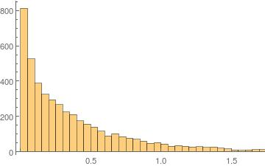

Jsou rozdíly velké? Můžeme zhoršení zanedbat když zohledníme, že v 54% případů je bod na konvexní obálce nejbližší možný?
A) První vysílač byl na konvexní obálce
Hledání druhého vysílače nejbližšího prvnímu | Procento pokusů | Prům. vzdálenost vysílačů | Prům. vzdálenost druhého vysílače a přijímače
Na konvexní obálce | 9,01 | 1,32 | 4,91
Mimo konvexní obálku | 90,99 | 0,23 | 4,44

Pokud první vysílač odebereme z konvexní obálky a druhý hledáme stejně jako předtím první | Prům. vzdálenost vysílačů | Prům. vzdálenost druhého vysílače a přijímače
Konvexní obálku nepřepočítáme | 1,89 | 4,74
Konvexní obálku přepočítáme bez prvního vysílače | 1,29 | 4,40
B) První vysílač byl mimo konvexní obálku
Druhý vysílač hledaný bez závislosti na konvexní obálce.
Prům. vzdálenost vysílačů: 0,22
Prům. vzdálenost druhého vysílače a přijímače: 4,28

Celkové výsledky pro obdélník
Z testů je poměrně jasně patrná lineární závislost na počtu uzlů v oblasti. ……
Pokud se budeme snažit docílit co nejmenší vzdálenosti vysílače → sink, je z výsledků jasně patrné, že se nám vyplatí hledat první i druhá vysílač na konvexní obálce. Musíme ale druhý pro druhý vysílač přepočítat konvexní obálku a hledat tak druhý stejně jako první.
Pokud nám půjde spíše o vzdálenost mezi vysílači, vyplatí se hledat první vysílač na konvexní obálce, ale druhá již budeme muset vyhledat ze všech ostatních. Nejbližší druhý vysílač k prvnímu se na konvexní obálce vyskytuje zřídka, navíc průměrně dosahuje mnohem větších vzdáleností než když hledáme druhý vysílač bez závislosti na konvexní obálce.

Schéma pokusu – Kruh
<<TO DO>>

Schéma pokusu – ????
<<TO DO>>

Přijímač ani vysílač není pevně dán
V druhé sadě testu jsem se zaměřil na případ, kdy není předem přijímače ani vysílač předem dám. Jednoduše se snažím nalézt ideální množinu uzlů pro naši komunikaci.

Schéma pokusu – Obdélník

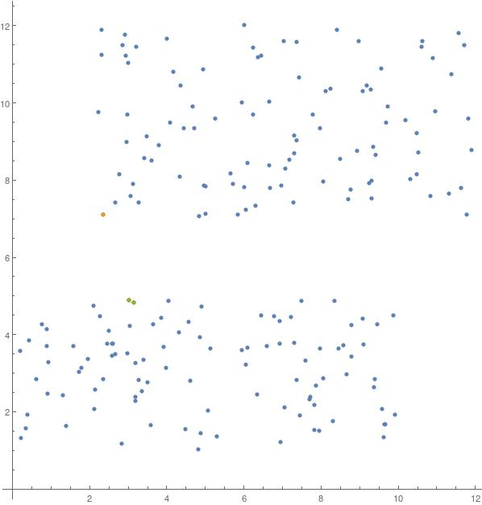

Parametry testu
To co jsme předpokládali, že nejbližší uzly budeme zpravidla nacházet na konvexní obálce, se nám při první sadě pokusů také potvrdilo. Proto i zde budeme hledat na konvexních obálkách a porovnávat výsledky.

Výsledky
- Nejbližší pár* se nacházel na konvexní obálce (%)
- Pouze jeden bod z páru se nacházel na konvexní obálce (%)
- Ani jeden bod z páru se nenacházel na konvexní obálce (%)
- Oba vysílající body se nacházely na konvexní obálce (%)
* pár == nejbližší přijímač a vysílač

Počet testů | Počet uzlů v oblasti | A | B | C | D
1000 | 100 | 54,2 | 41,5 | 4,3 | 0
1000 | 500 | 36 | 52,3 | 11,7 | 0
1000 | 1000 | 29,8 | 56,6 | 13,6 | 0

Schéma pokusu – Kruh
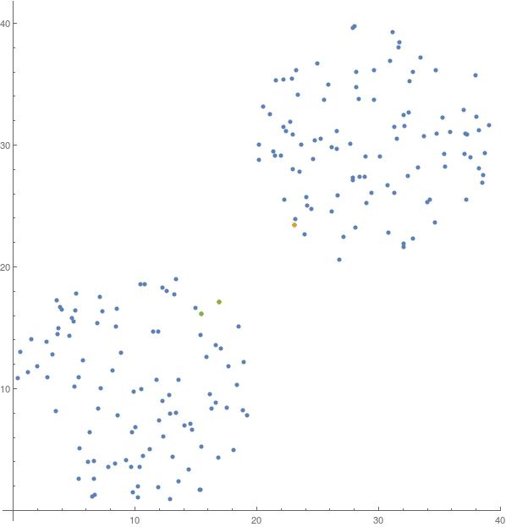

Parametry testu

Výsledky
Počet pokusů | Počet bodů v oblasti | A | B | C | D
1000 | 100 | 93,8 | 6,2 | 0 | 0
1000 | 500 | 94 | 5,9 | 0,1 | 0
1000 | 1000 | 92,3 | 7,7 | 0 | 0

Schéma pokusu – ????
<<TO DO>>

